基隆市政府教育處107學年度辦理精進國民中學及國民小學教學品質計畫健康與體育團務運作成效評估報告表
領域名稱 |  | 國小健康與體育 |  |  |  | 執行期間 |  | 107.08.01 |  | 填表人員 |  |  |  | 陳志宏
 |  |  |  |  |  |  |  | 108.07.31 |  | 填表時間 |  |  |  | 108.08.29
前言 |  | 1.透過定期召開團務會議，凝聚團員向心力，達成共識，提昇輔導功能。  2.輔導員能透過文獻研讀和討論，建構自己的知識體系，提昇專業知能。  3.透過產出型工作坊深化輔導員專業知能，建構輔導員知識管理機制。  4.深化本領域教師教學與評量知能，激發創意教學，提升教學品質。  5.提供課程設計、教材編選、學習評量、教學資源等，藉以改進老師的教學。  6.透過意見交流和分享，解決老師在課程與教學時的疑難。  7.了解各校體育教學現況，主動發現學校優劣勢，提供必要的協助。
量化分析
經費核撥數 |  |  |  | 100,000 | 結餘數 |  |  |  | 0 |  | 執行率 |  |  |  | 100%
專業成長活動場次數量 |  |  |  | 20 | 總參加人數 |  |  |  | 319
到校輔導次數 |  |  |  | 6 | 示範教學次數 |  |  |  | 12 |  |  | 教材與示例研發之件數 |  |  |  | 6
滿意度達80％以上場次 |  |  |  | 20 | 滿意度未達80％以上場次 |  |  |  | 0
各場次內容說明與質性分析
第  一  場 | 研習名稱 | 高效能之團務運作-輔導團員經驗分享與專業對談
 | 內容概況 | 辦理日期 |  |  | 107/09/05、107/10/03、107/12/05  108/03/06、108/04/10、108/06/05
 |  | 辦理地點 |  |  | 中山國小、教育處資訊中心
 |  | 研習對象 |  |  | 基隆市國小健康與體育領域教學輔導團團員
 |  | 實施方式 |  |  | 健全輔導團團務運作，整理完整的資料檔案。  透過有效能的團務運作，協助輔導員提升專業能力與輔導功能。
 |  | 參與總人數 |  |  | 57
 | 預期效益 | 透過定期召開團務會議，凝聚團員向心力，達成共識，提昇輔導功能
 | 評估方式 | （一）實際操作  （二）問卷填寫
 | 評估結果 | 一、講師表現 |  |  |  | 運用其教學中使用教師57人（100%），尚未使用者0人（0%）。
 |  | 二、接受與理解研習理念與內容。 |  |  |  | 1.研討與規劃團務發展方向與訂定工作重點。
 |  | 三、專業增能效果 |  |  |  | 曾分享者57人（100%），不曾0人（0%）。
 |  | 四、教師反饋與建議 |  |  |  | 研習活動可否辦理系列性，了解執行成效。  共備經驗方式好，教師彼此相互討論對概念更深入了解。
第二場 | 研習名稱 | 健體輔導員專業成長-學習共同體工作坊
 | 內容概況 | 辦理日期 |  |  | 107年10月17日  107年11月21日  107年12月19日
 |  | 辦理地點 |  |  | 中山國小
 |  | 研習對象 |  |  | 基隆市國小健康與體育領域教學輔導團團員
 |  | 實施方式 |  |  | 研發健康與體育領域策略與教學模組，提升輔導員的專業知能。  透過學習社群的型態，針對健體領域產出有效教學模組。
 |  | 參與總人數 |  |  | 24人
 | 預期效益 | 一、輔導員能透過共同討論方式，建構自己的知識體系，提昇專業知能。  二、透過產出型工作坊深化輔導員專業知能，建構輔導員知識管理機制。
 | 評估方式 | （一）實際操作  （二）問卷填寫
 | 評估結果 | 一、講師表現 |  |  |  | 運用其教學中使用教師24人（100%），尚未使用者0人（0%）。
 |  | 二、接受與理解研習理念與內容。 |  |  |  | 1.輔導員認同研習所學運用於備課之適切性。  2.參加輔導員能習得與應用有效教學策略。  3.參加輔導員能回校分享，推廣體育教學模組。
 |  | 三、專業增能效果 |  |  |  | 曾分享者24人（100%），不曾0人（0%）。
 |  | 四、團員反饋與建議 |  |  |  | 1.研習活動後各輔導進行校內推廣。  2.配合性別議題融入教學的示例。  3.共備經驗方式好，團員彼此吸收經驗。
第三場 | 研習名稱 | 健體領域教師學習共同體學習策略研習
 | 內容概況 | 辦理日期 |  |  | 108年1月21日
 |  | 辦理地點 |  |  | 中山國小
 |  | 研習對象 |  |  | 基隆市國小健康與體育領域教師
 |  | 實施方式 |  |  | 研習及實作課程
 |  | 參與總人數 |  |  | 32人
 | 預期效益 | 一、深化本領域教師教學與評量知能，激發創意教學，提升教學品質。  二、參與研習的老師藉由理論與實務的結合，能夠設計多元評量教學模組。
 | 評估方式 | （一）實際操作  （二）問卷填寫
 | 評估結果 | 一、講師表現 |  |  |  | 參與研習教師共32人，教師認為滿意度達29人。
 |  | 二、接受與理解研習理念與內容。 |  |  |  | 1.共備課程的理論與運用。  2.專業對話、專業分享。  3.創意體育工具分享與創作。
 |  | 三、專業增能效果 |  |  |  | 曾分享者26人（81.3%），不曾6人（19.7%）。
 |  | 四、教師反饋與建議 |  |  |  | 研習活動可否增加12國教健體素養教學。  國小舞蹈課程未來加入後可否進行創意課程設計。
第  四  場 | 研習名稱 | 創新與創意教學策略研習-工作坊研習
 | 內容概況 | 辦理日期 |  |  | 107.10.11、107.11.08、108.04.11、108.05.09
 |  | 辦理地點 |  |  | 中山國小、中華國小
 |  | 研習對象 |  |  | 基隆市國小健康與體育領域教師
 |  | 實施方式 |  |  | 一、強化健康與體育領域教師專業知識與教學知識的整合，提升學生的學習成效。  二、充實本領域召集人專業知能，建立合作互動關係。  三、建構健體領域教師專業知能，提供教師自我成長之管道，提升非專長教師專業能力
 |  | 參與總人數 |  |  | 104
 | 預期效益 | 一、深化本領域教師教學與評量知能，激發創意教學，提升教學品質。  二、參與研習的老師藉由理論與實務的結合，能夠設計多元評量教學模組。
 | 評估方式 | （一）實際操作  （二）問卷填寫
 | 評估結果 | 一、講師表現 |  |  |  | 參與研習教師共112人，教師認為滿意度達96人。
 |  | 二、接受與理解研習理念與內容。 |  |  |  | 1.專業精進社群重要 性與運作說明。  2.共備課程的規劃說明。  3.實作討論與練習。  4.分享與改進教學策略
 |  | 三、專業增能效果 |  |  |  | 曾分享者65人（58%），不曾37人（42%）。
 |  | 四、教師反饋與建議 |  |  |  | 1.研習活動可否辦理為系列性。  2.增加其他健體領域專長課程。  3.工作坊社群的方式，讓教師彼此能吸收新知。
第五場 | 研習名稱 | 巡迴輔導-推廣海洋休閒運動
 | 內容概況 | 辦理日期 |  |  | 107/10/17、107/11/14、107/12/12  108/03/13、108/04/10、108/05/15
 |  | 辦理地點 |  |  | 德和、中正、堵南、建德、月眉、尚智
 |  | 研習對象 |  |  | 基隆市各區健康與體育領域教師
 |  | 實施方式 |  |  | 1.針對國小健康與體育學習領域所遭遇的問題，研議解決的策略，並彙整疑難問題，提供教育行政機關參考。  2.推廣國小海洋休閒運動，提升海洋教育素養。
 |  | 參與總人數 |  |  | 102人
 | 預期效益 | 一、提供輔導團課程設計、教材編選、教學活動、學習評量、教學資源等，藉以改  進老師的教學。  二、透過意見交流和分享，解決老師在課程與教學時的疑難。  三、了解各校體育教學現況，主動發現學校優劣勢，提供必要的協助。
 | 評估方式 | （一）實際操作  （二）問卷填寫
 | 評估結果 | 一、講師表現 |  |  |  | 參與研習教師共116人，教師認為滿意度達105人。
 |  | 二、接受與理解研習理念與內容。 |  |  |  | 1.專業對談- 彙整疑難問題。  2.特色課程的發展。  3.十二年國民基本教育素養宣導。
 |  | 三、專業增能效果 |  |  |  | 曾分享者76人（65.6%），不曾40人（34.4%）。
 |  | 四、教師反饋與建議 |  |  |  | 1.每個團員帶來不同的教學模式非常有用。  2.體育教學模組示範教學帶來其他非專業體育教師新的  教學概念。  3.能否編列各校體育器材更新設備經費。
活動照片 |  | 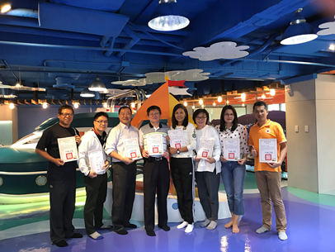 |  |  |  |  |  | 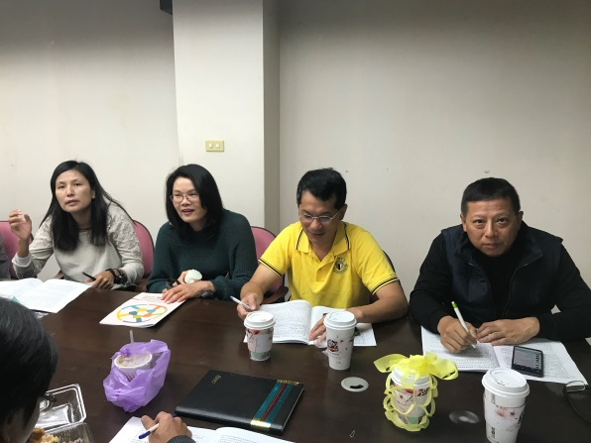
 |  | 編號：01  日期：107.11  說明：健體輔導員課程參訪 |  |  |  |  |  | 編號：02  日期：107.11  說明：健體輔導員課程研習
 |  | 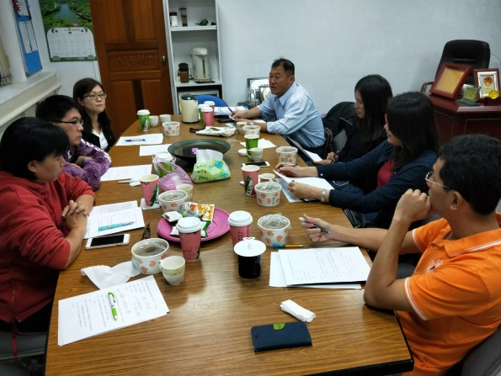 |  |  |  |  |  | 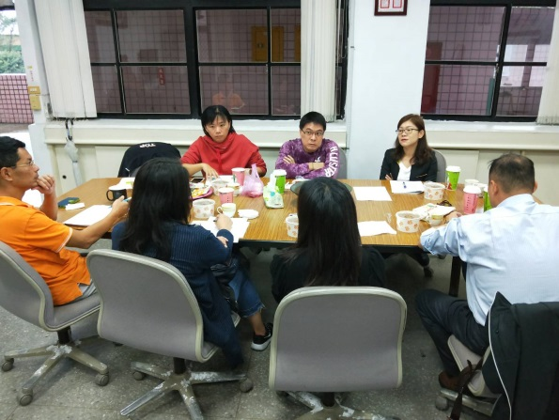
 |  | 編號：03  日期：107.12  說明：輔導員與副處長輔導交流 |  |  |  |  |  | 編號：04  日期：107.12  說明：輔導員與副處長輔導交流
 |  | 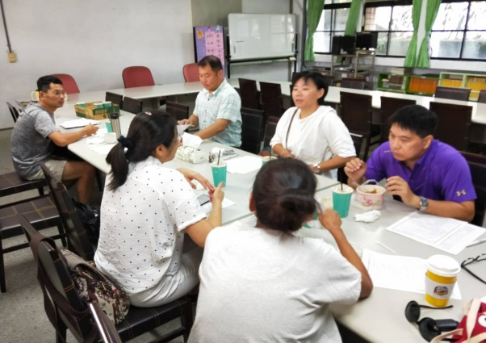 |  |  |  |  |  | 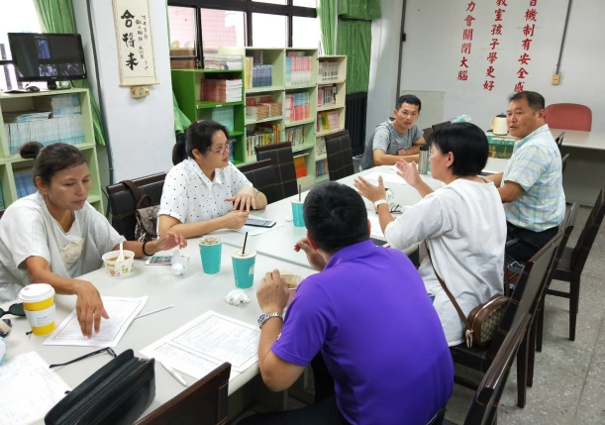
 |  | 編號：05  日期：107.10  說明：輔導員專業對談 |  |  |  |  |  | 編號：06  日期：107.10  說明：輔導員專業對談
 |  | 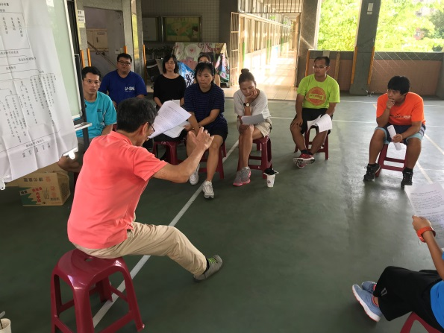 |  |  |  |  |  | 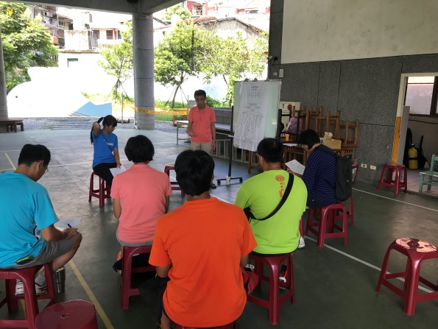
 |  | 編號：07  日期：107.09  說明：輔導員專業成長研習 |  |  |  |  |  | 編號：08  日期：107.09  說明：輔導員專業成長研習
 |  | 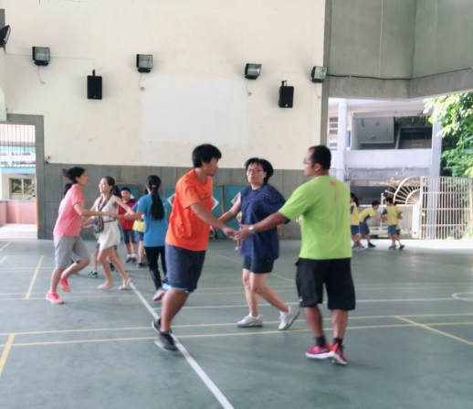 |  |  |  |  |  | 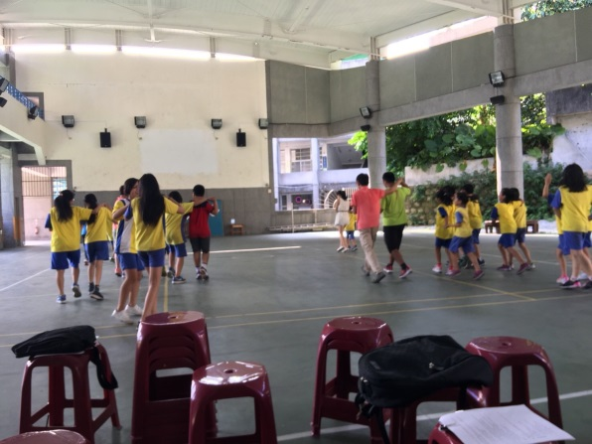
 |  | 編號：09  日期：107.09  說明：輔導員專業成長研習 |  |  |  |  |  | 編號：10  日期：107.09  說明：輔導員專業成長研習
 |  | 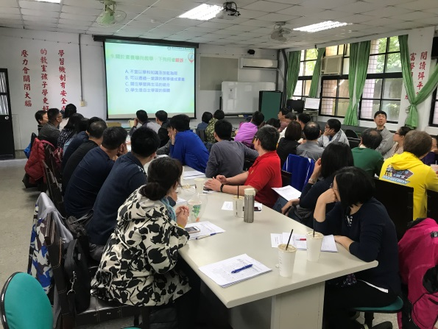 |  |  |  |  |  | 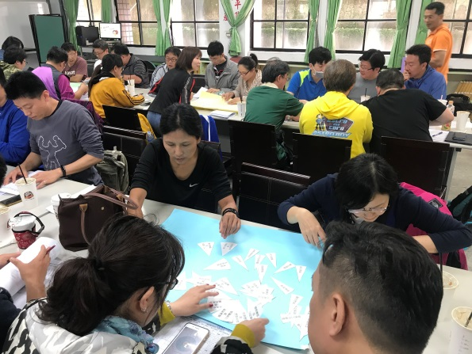
 |  | 編號：11  日期：108.05  說明：健體領域教師工作坊 |  |  |  |  |  | 編號：12  日期：108.05  說明：健體領域教師工作坊
 |  | 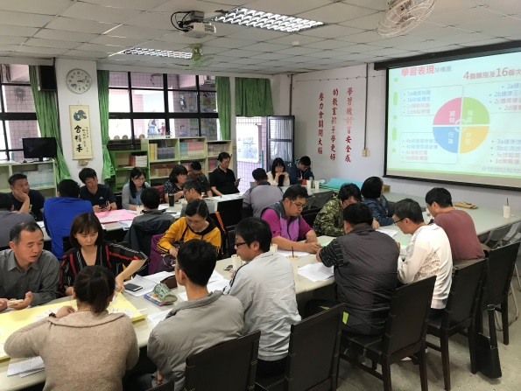 |  |  |  |  |  | 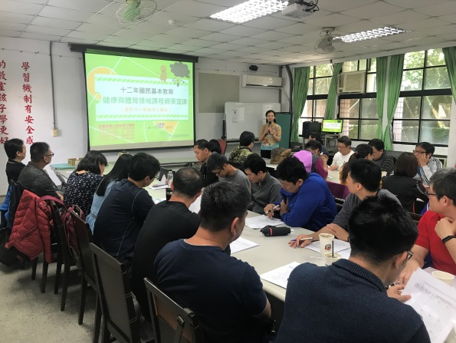
 |  | 編號：13  日期：108.05  說明：健體領域教師工作坊 |  |  |  |  |  | 編號：14  日期：108.05  說明：健體領域教師工作坊
 |  | 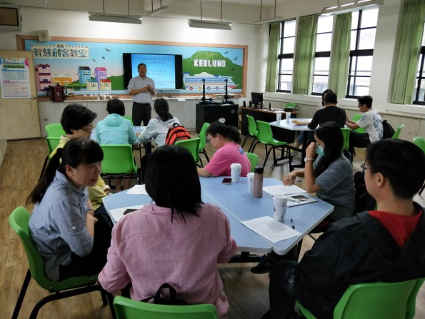 |  |  |  |  |  | 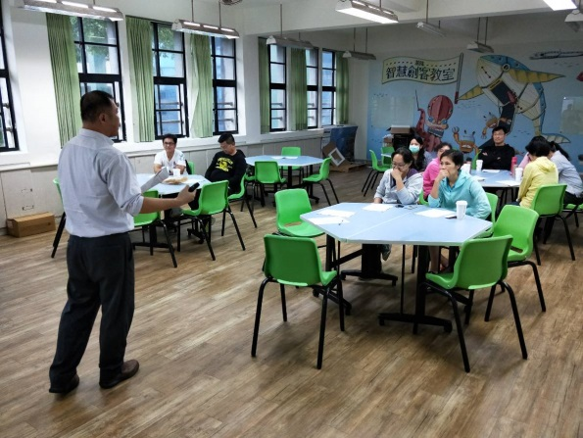
 |  | 編號：15  日期：107.10  說明：巡迴輔導-中山區場次 |  |  |  |  |  | 編號：16  日期：107.10  說明：巡迴輔導-中山區場次
 |  | 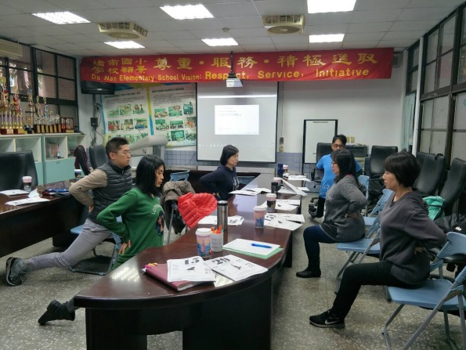 |  |  |  |  |  | 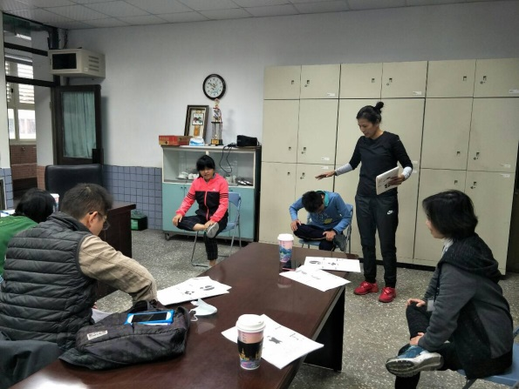
 |  | 編號：17  日期：107.12  說明：巡迴輔導-七堵區場次 |  |  |  |  |  | 編號：18  日期：107.12  說明：巡迴輔導-七堵區場次
 |  | 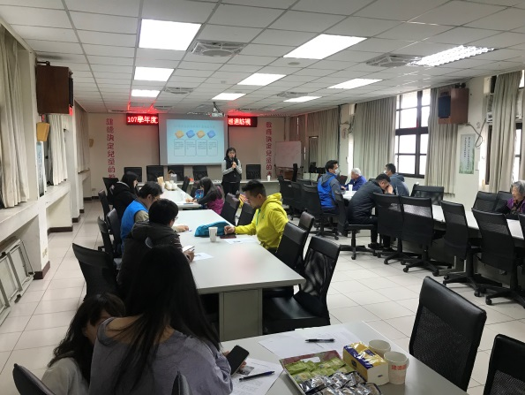 |  |  |  |  |  | 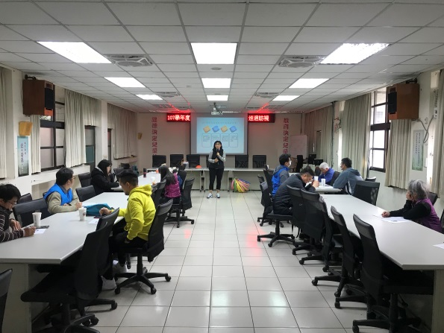
 |  | 編號：19  日期：108.3  說明：巡迴輔導-安樂區場次 |  |  |  |  |  | 編號：20  日期：108.3  說明：巡迴輔導-安樂區場次
 |  | 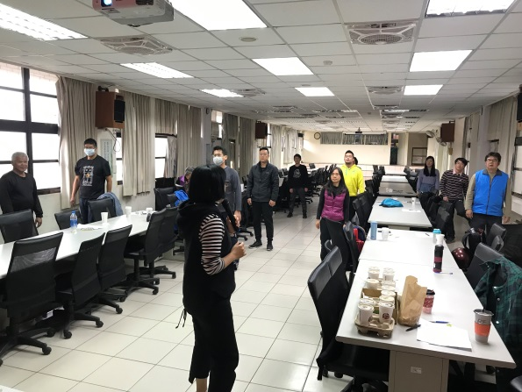 |  |  |  |  |  | 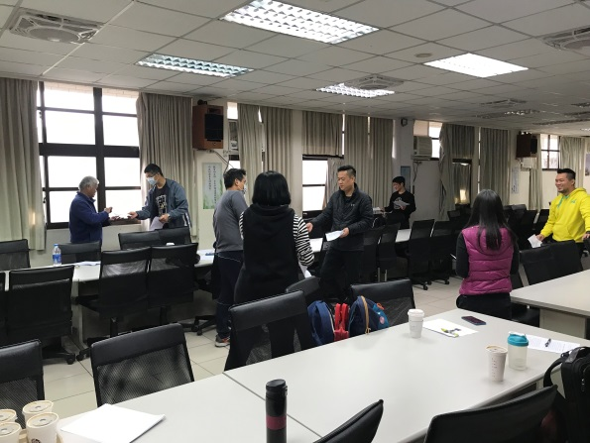
 |  | 編號：21  日期：107.10  說明：巡迴輔導-安樂區場次 |  |  |  |  |  | 編號：22  日期：107.10  說明：巡迴輔導-安樂區場次
 |  | 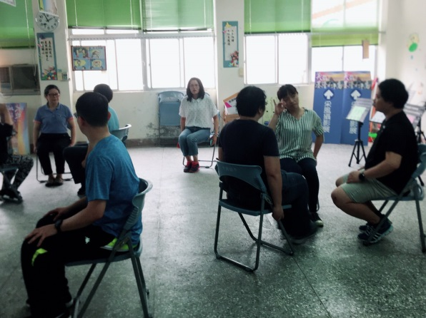 |  |  |  |  |  | 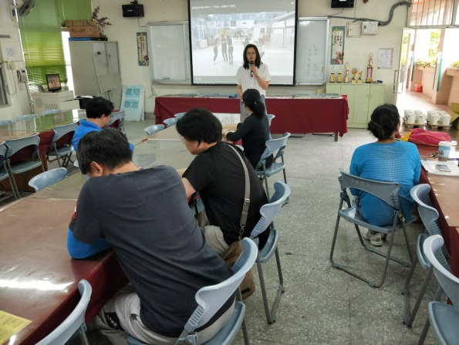
 |  | 編號：23  日期：108.4  說明：巡迴輔導-信義區場次 |  |  |  |  |  | 編號：24  日期：108.4  說明：巡迴輔導-信義區場次
 |  | 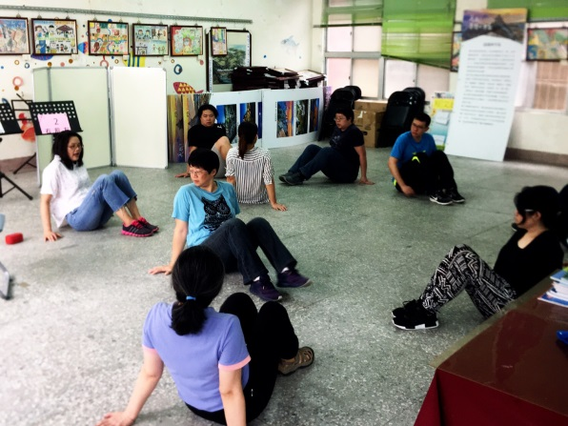 |  |  |  |  |  | 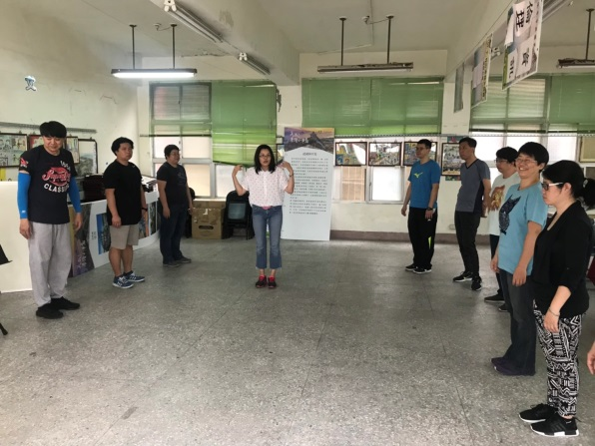
 |  | 編號：25  日期：108.4  說明：巡迴輔導-信義區場次 |  |  |  |  |  | 編號：26  日期：108.4  說明：巡迴輔導-信義區場次
 |  | 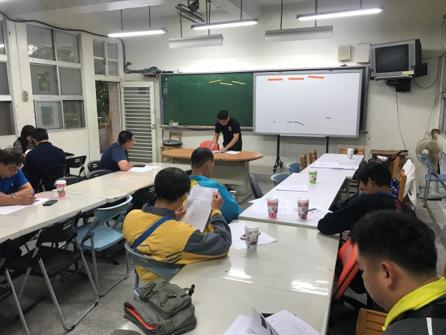 |  |  |  |  |  | 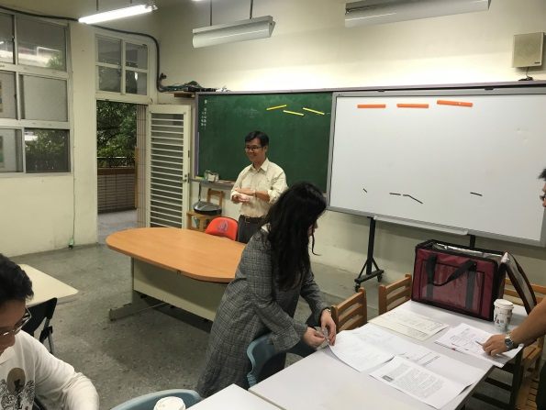
 |  | 編號：27  日期：107.11  說明：巡迴輔導-中正區場次 |  |  |  |  |  | 編號：28  日期：107.11  說明：巡迴輔導-中正區場次
 |  | 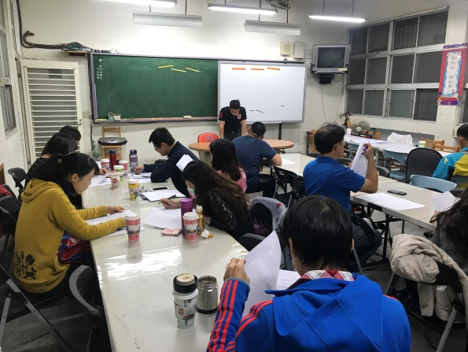 |  |  |  |  |  | 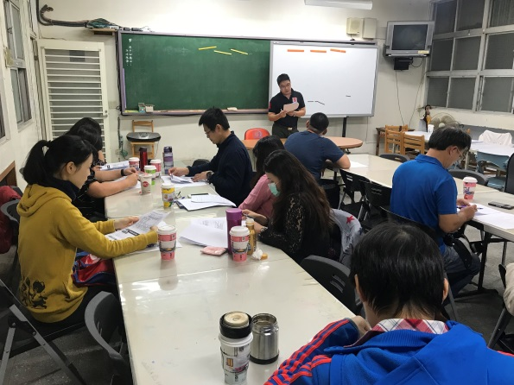
 |  | 編號：29  日期：107.11  說明：巡迴輔導-中正區場次 |  |  |  |  |  | 編號：30  日期：107.11  說明：巡迴輔導-中正區場次
 |  | 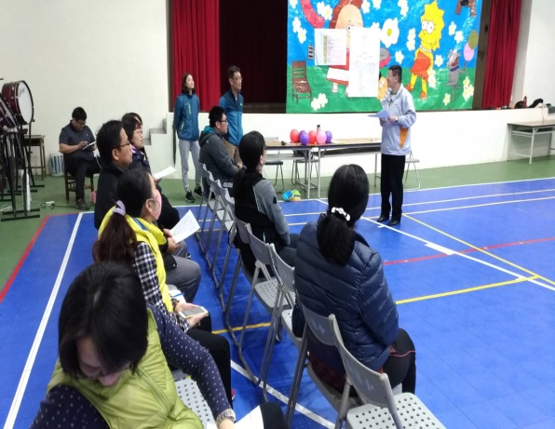 |  |  |  |  |  | 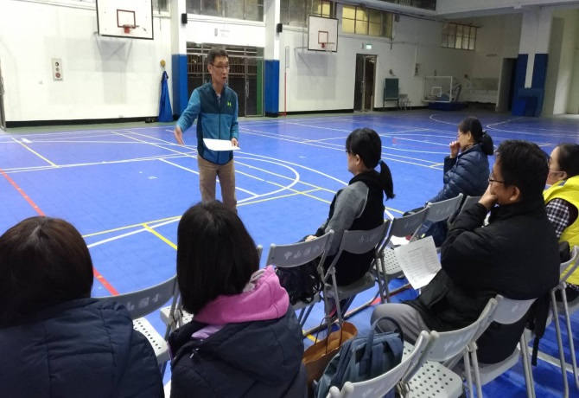
 |  | 編號：31  日期：108.1  說明：舞蹈教學創意教學研習 |  |  |  |  |  | 編號：32  日期：108.1  說明：舞蹈教學創意教學研習
 |  | 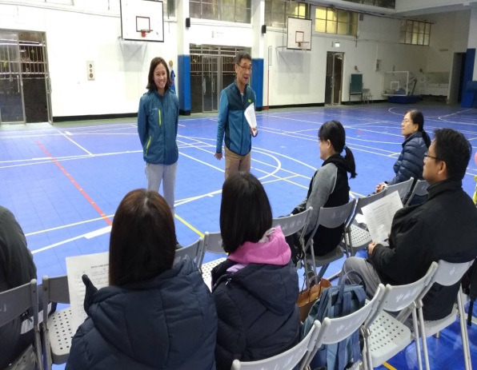 |  |  |  |  |  | 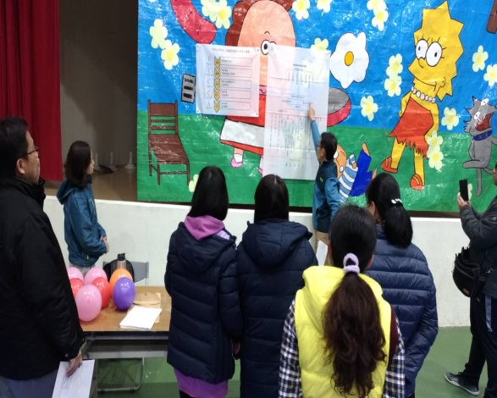
 |  | 編號：33  日期：108.1  說明：舞蹈教學創意教學研習 |  |  |  |  |  | 編號：34  日期：108.1  說明：舞蹈教學創意教學研習
 |  | 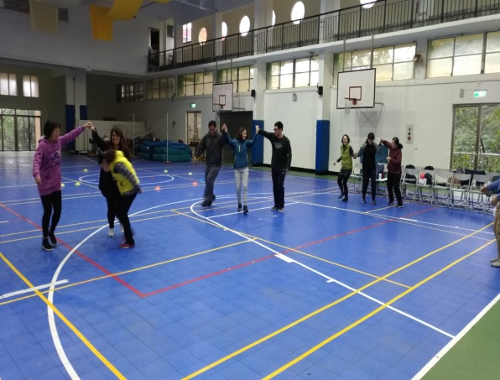 |  |  |  |  |  | 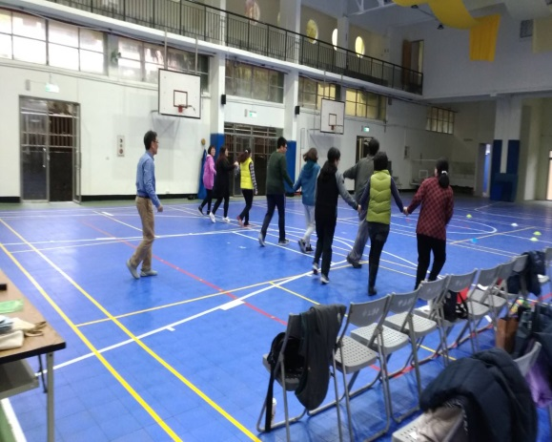
 |  | 編號：35  日期：108.1  說明：舞蹈教學創意教學研習 |  |  |  |  |  | 編號：36  日期：108.1  說明：舞蹈教學創意教學研習
 |  | 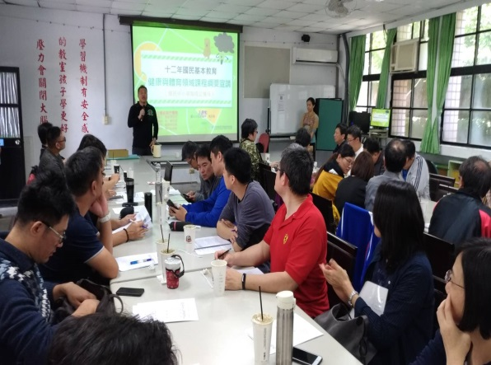 |  |  |  |  |  | 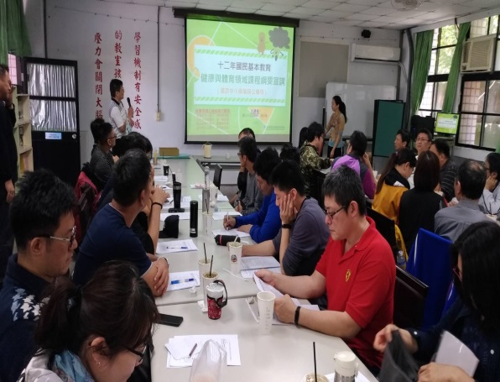
 |  | 編號：37  日期：108.04  說明：12國教健體宣導 |  |  |  |  |  | 編號：38  日期：108.04  說明：12國教健體宣導
 |  | 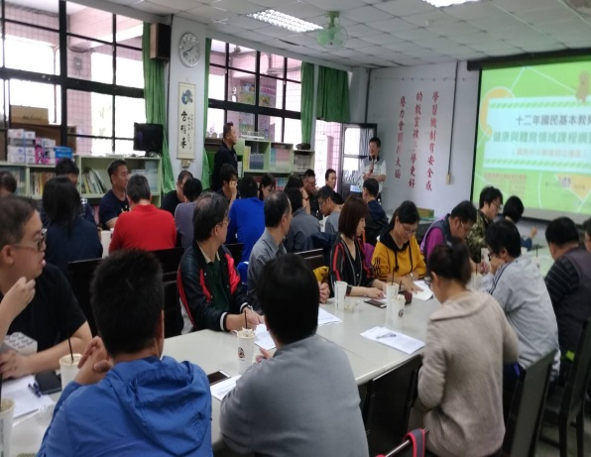 |  |  |  |  |  | 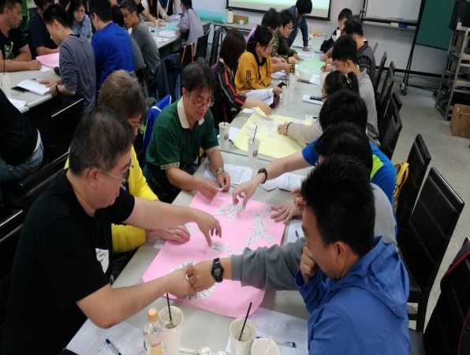
 |  | 編號：39  日期：108.04  說明：12國教健體宣導 |  |  |  |  |  | 編號：40  日期：108.04  說明：12國教健體宣導
 |  | 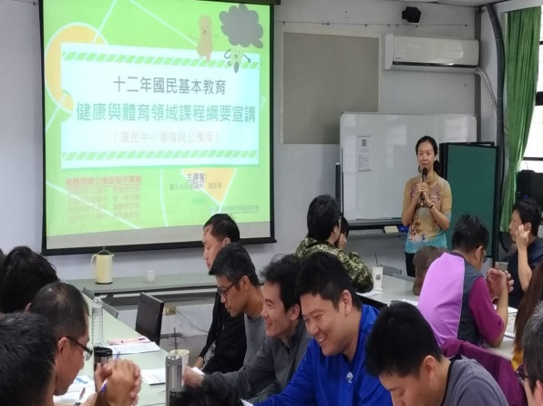 |  |  |  |  |  | 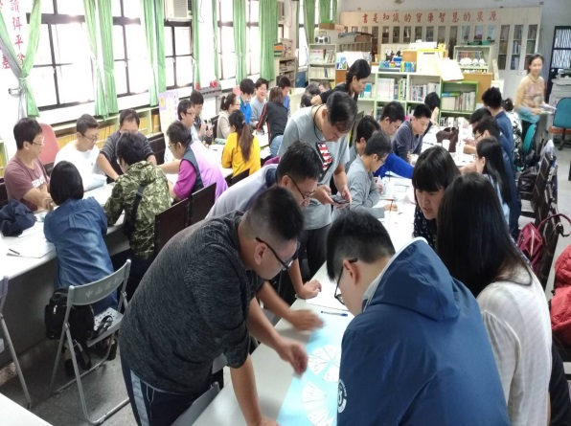
 |  | 編號：41  日期：108.04  說明：12國教健體宣導 |  |  |  |  |  | 編號：42  日期：108.04  說明：12國教健體宣導
執行困難  檢討暨問題解決策略 |  |  | 本組在推動輔導業務時，主要依據本市教育主軸「成就每個港都孩子」和本市精進教學計畫推動主軸，每年規劃輔導及團務發展重點，作為輔導團工作目標。由於本市獨特的氣候因素和地理形勢，冬天東北季風經常下雨，雨天的體育教學困擾著老師，場地是否充足？教學活動與器材是否適合？教師能否改編或自編適合的教材？能否帶給學生完整的體育知識與技能？體育教學能否正常化？以上因素均攸關本領域課程實施的成敗。因此，輔導團在扮演教學輔導與教材研發的角色上，應該努力突破這樣的困境，提供現場教師更多的支持。  107學年度辦理十二年國民基本教育精進國中小教學品質總體計畫推動主軸仍以共備為主軸，本組所有輔導員必須依據這個發展重點規劃自己的專業成長，同時團務運作也要以此主軸為最高指導原則。因此，本組下一個系列重點工作為「活化體育社群與落實教學實踐」，希望建構一個活化的交流平台，透過跨校或結合國中小的體育專長教師組成體育學習社群，藉由專長教師在教學上的經驗與教學心得分享，讓體育教學與各種運動技能產能緊密的連結，同時引進學者專家的指導和新知，提升社群成員的專業能力。
相關建議和重大發現 |  |  | 1.大部分教師認同研習所學運用於備課之適切性。  2.參加教師能習得與應用有效教學策略。  3.參加教師多能回校分享，但教學應用需後續輔導。
執行祕書 |  |  | 陳志宏主任 |  |  |  | 召集人 |  |  |  |  |  | 詹黃鎧校長

